З нагоди Дня Єднання України та виховання в учнів почуття патріотизму і гордості за свою державу у нашому закладі були проведені тематичні заходи.
День 16 лютого в нашій школі був доволі насиченим.
Учнівське самоврядування випустило стіннівку до Дня Єднання.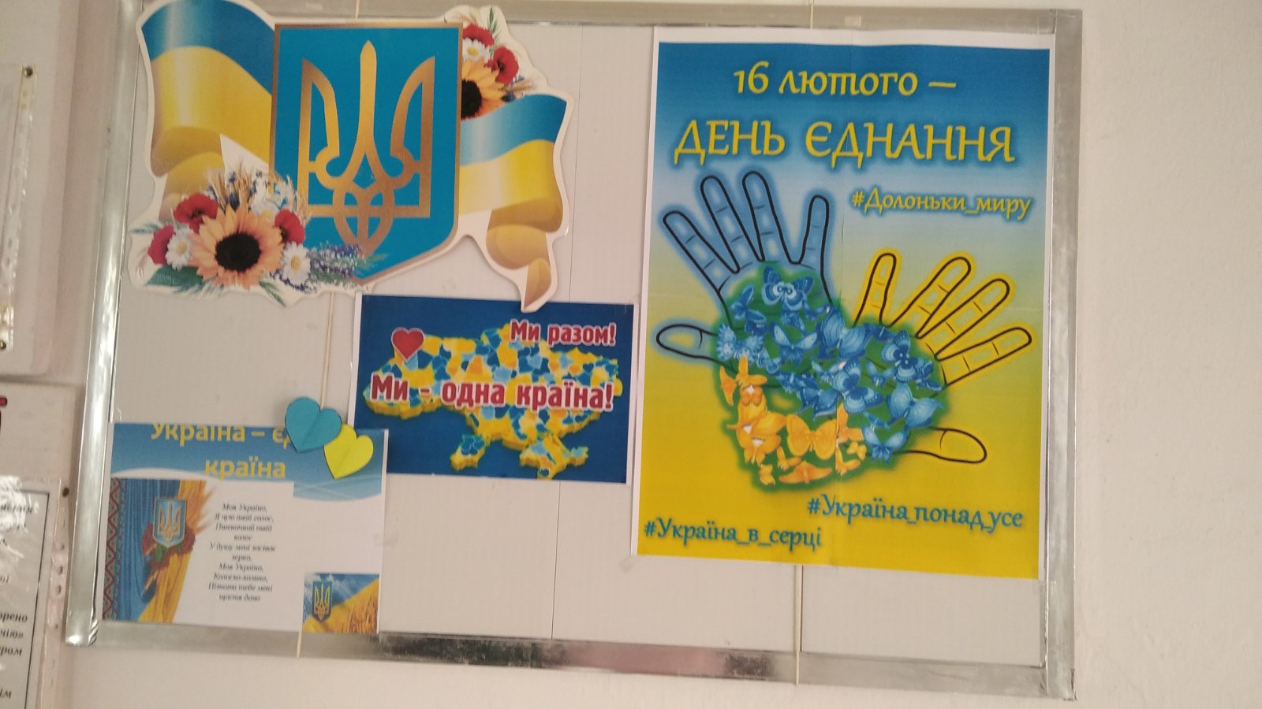
. В шкільній бібліотеці була організована книжкова тематична виставка «Україна – Батьківщина. Я її мала частина»», яка була покликана поглибити знання про історію України, виховувати патріотичні почуття, повагу до державних свят і символів України
.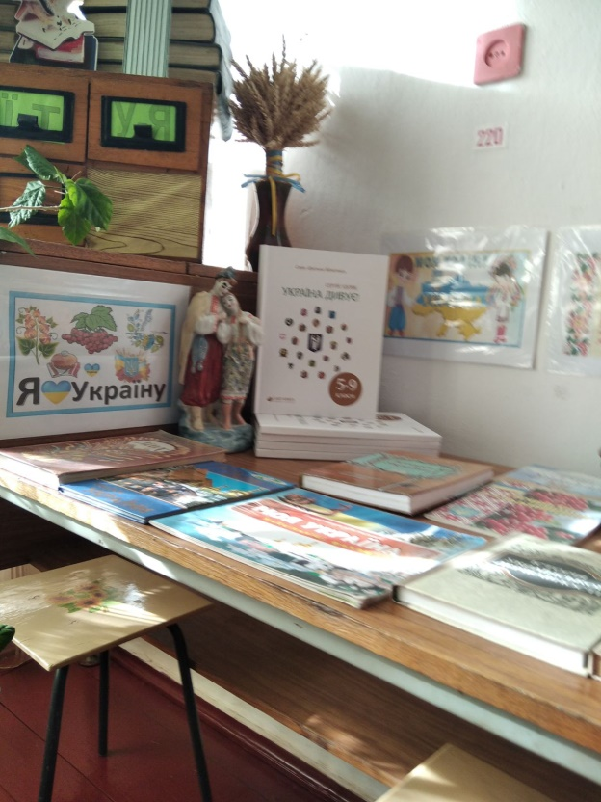
За розкладом пройшли тематичні виховні години: «Ми – українці» , «Я – людина. Ми – родина. Дім наш – Україна.» з переглядом мультимедійних презентацій в 2-5 класах.
Інтегрований урок «У серці кожної людини живе любов до України» в 4 класі, 2клас –малюнки «День Єднання»
, 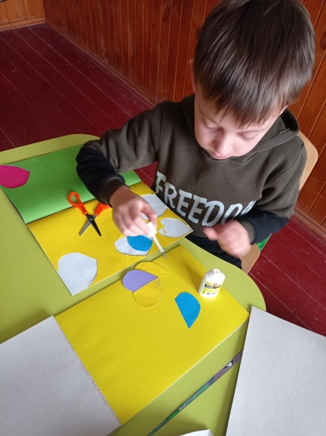 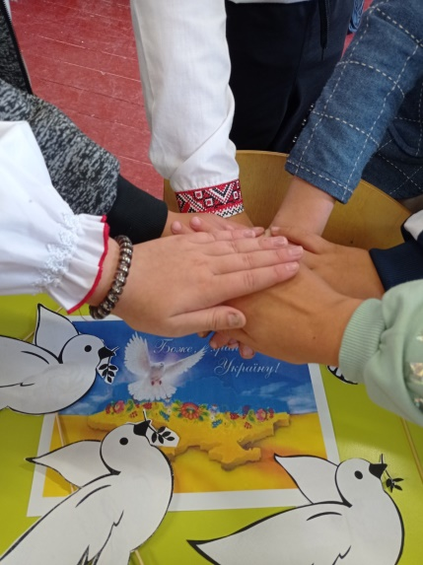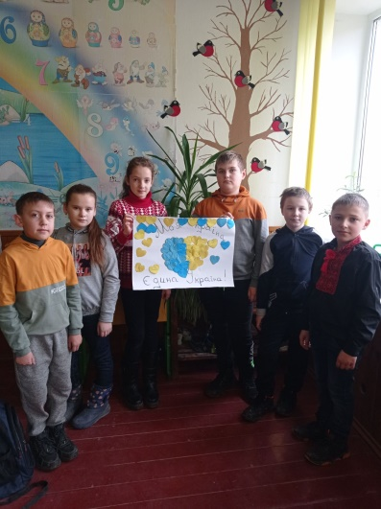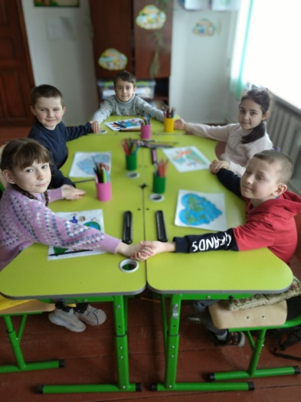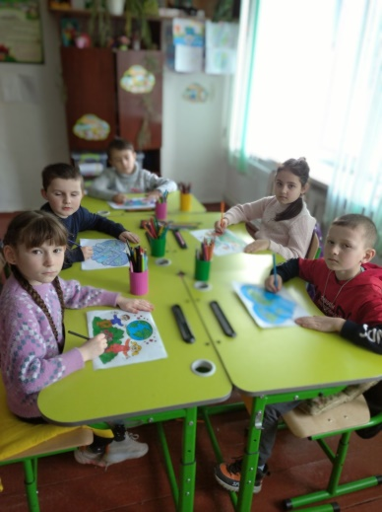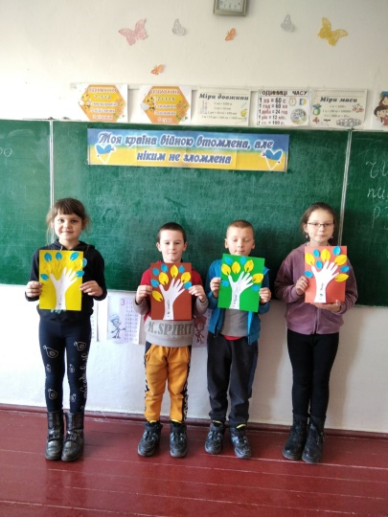
«Незалежна Україна – квітучий вільний край» в 5-9 класах.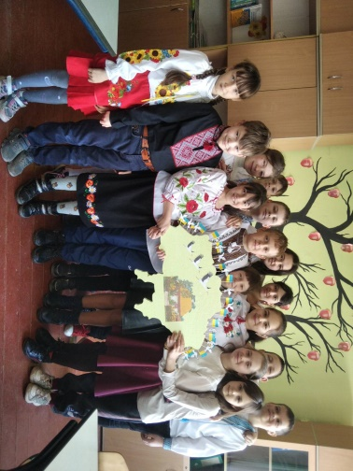 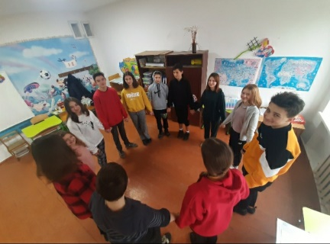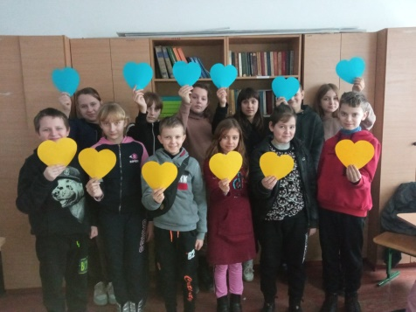Класні керівники ,педагог організатор ,бібліотекар підійшли до цього креативно і творчо.
Заходи, проведені в цей день, подарували розуміння того, що лише в єдності дій та соборності душ можемо досягти величної мети – побудови духовно багатої, вільної та демократичної України, якою пишатимуться наші нащадки. Навіть зараз, в нелегкі часи для нашої Батьківщини, ми не перестанемо вірити, що територіальна цілісність України, навіки залишиться непорушною. Адже вона скріплена кров’ю мільйонів незламних борців минулого століття і тих, хто і зараз веде боротьбу з ворогом, який посягнув на цілісність нашої держави, на сході України.

